Skrivagnerien, skeudennaourien kinniget ar bloaz-mañ :
Anv |  | Live | Ti-embann | Skrivagner
Herve Sebille G/Kernaudour |  | Skolaj lise | An Alarc’h
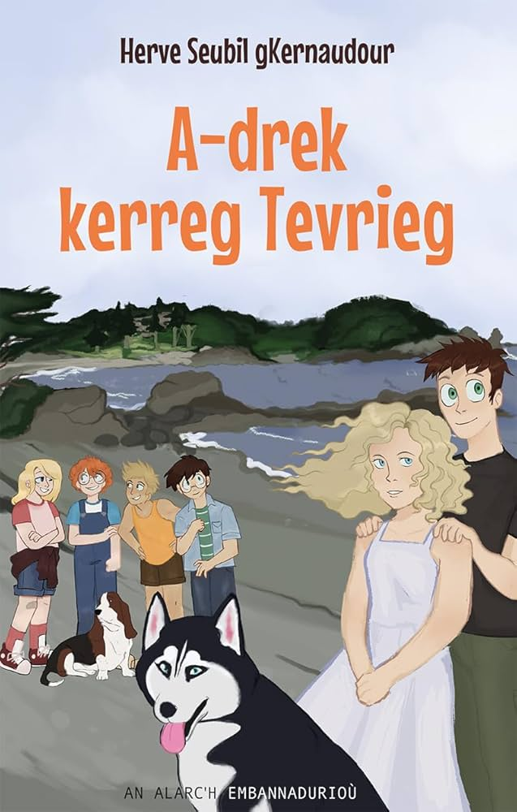
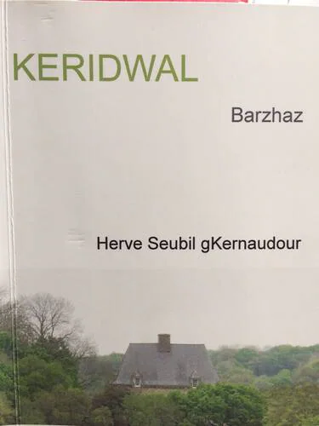
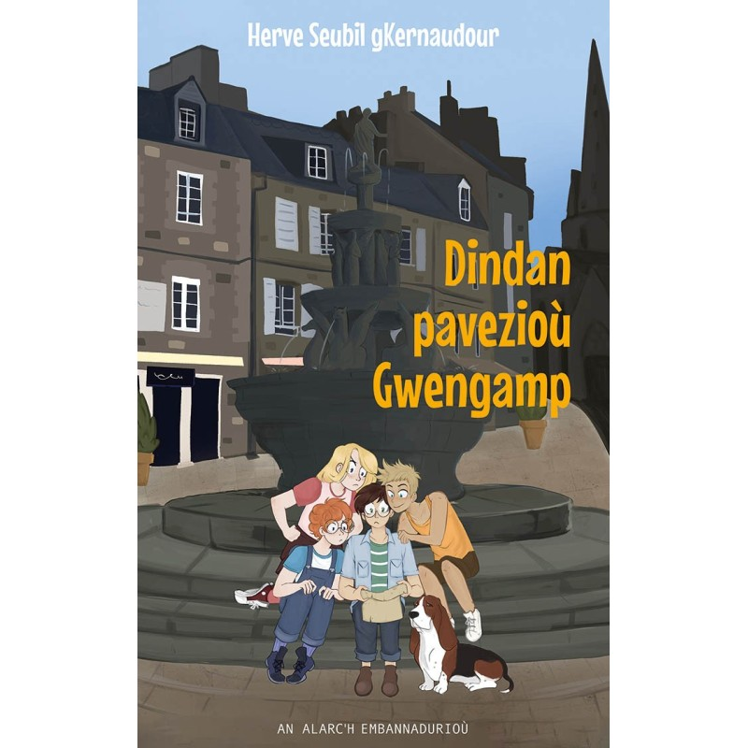
Julia Atzeni Perrotey  Lapined | CE2 betek CM2 |  | Keit Vimp Bev |  | Srivagnerez  Skeudennerez
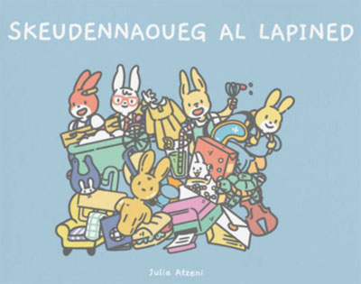
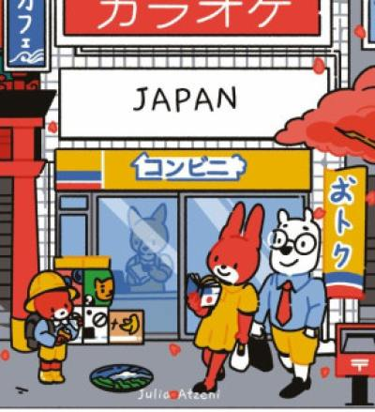
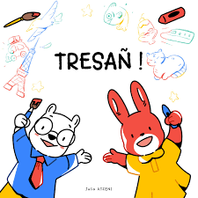
Mai Lincoln |  | Kelc’hiad 2 ha 3 |  | arzourien



Mai hag Olier a deuio ‘barzh 2 glasad evit kinnig ur raktres krouiñ ha mouezhiañ un istor diwar an tem Boued lipous. E miz Here vo aozet ar raktres. An istorioù a vo skignet er saloñs d’ar Sadorn 21 a viz Du, goude kreisteiz. Muioc’h a ditouroù a vo kaset deoc’h gant ar guzulierezed pedagogel a-benn neubeut.
Brieuc Janeau |  | An holl liveoù | Bannoù-heol | Skrivagner  Skeudenner
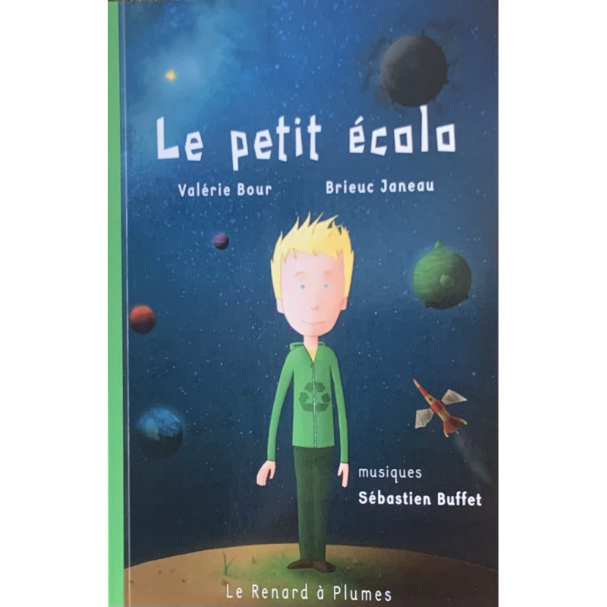
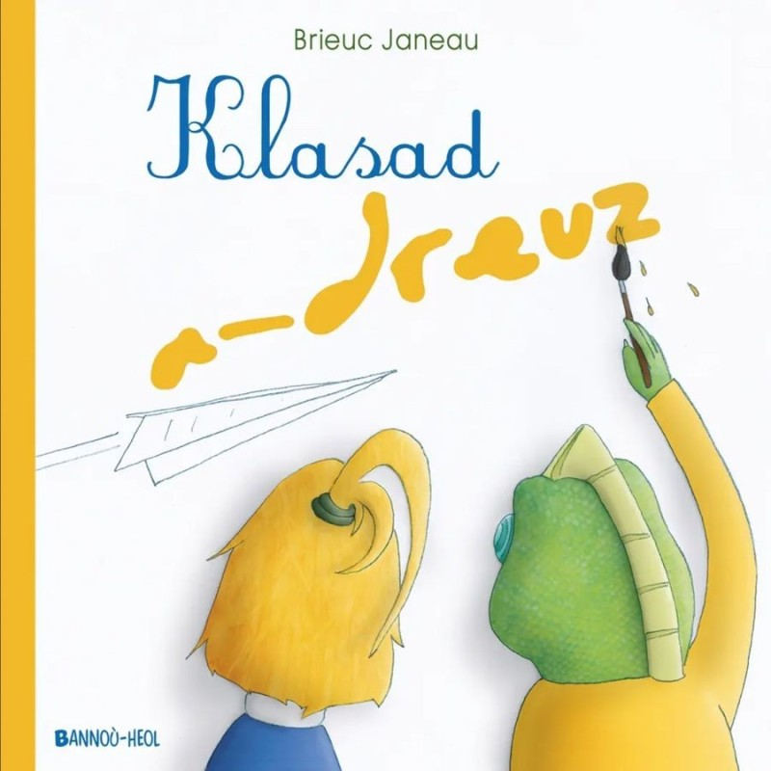
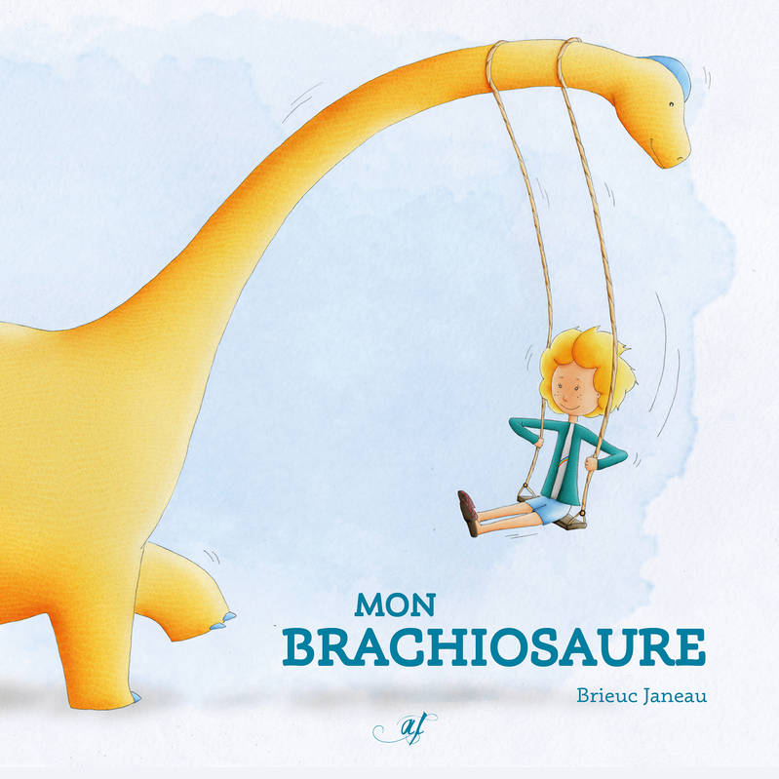
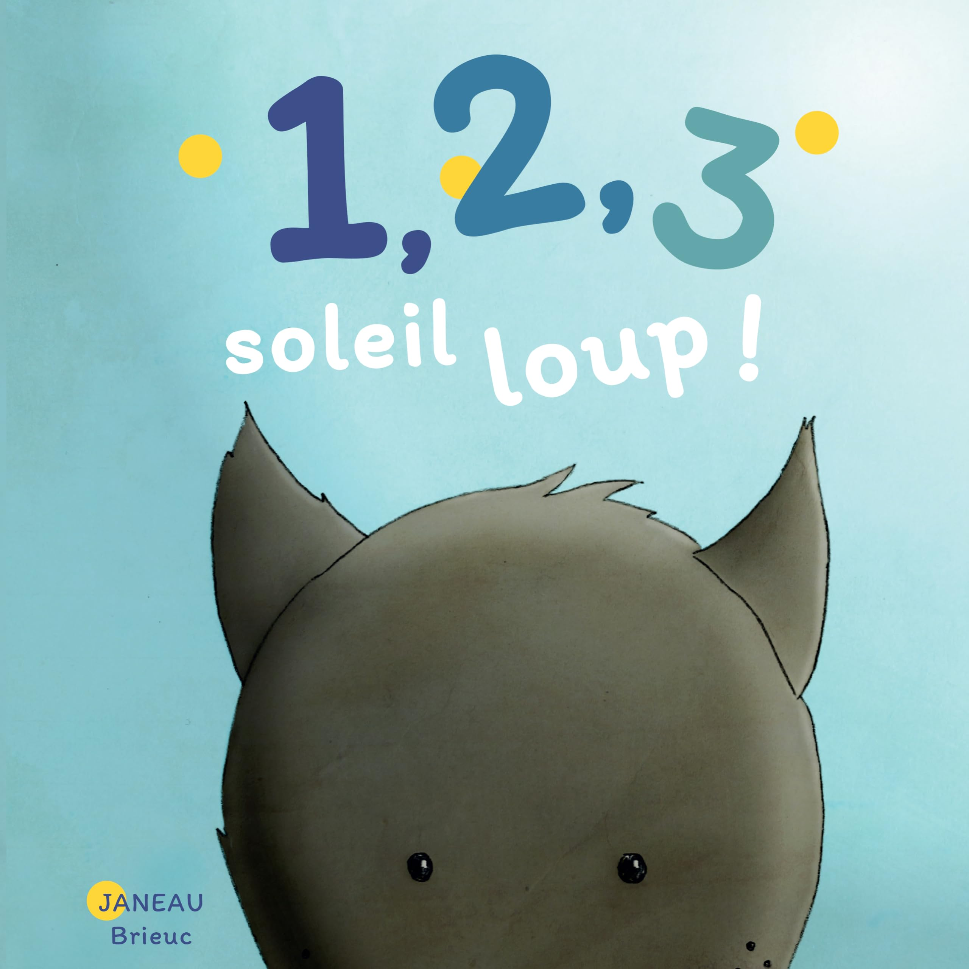
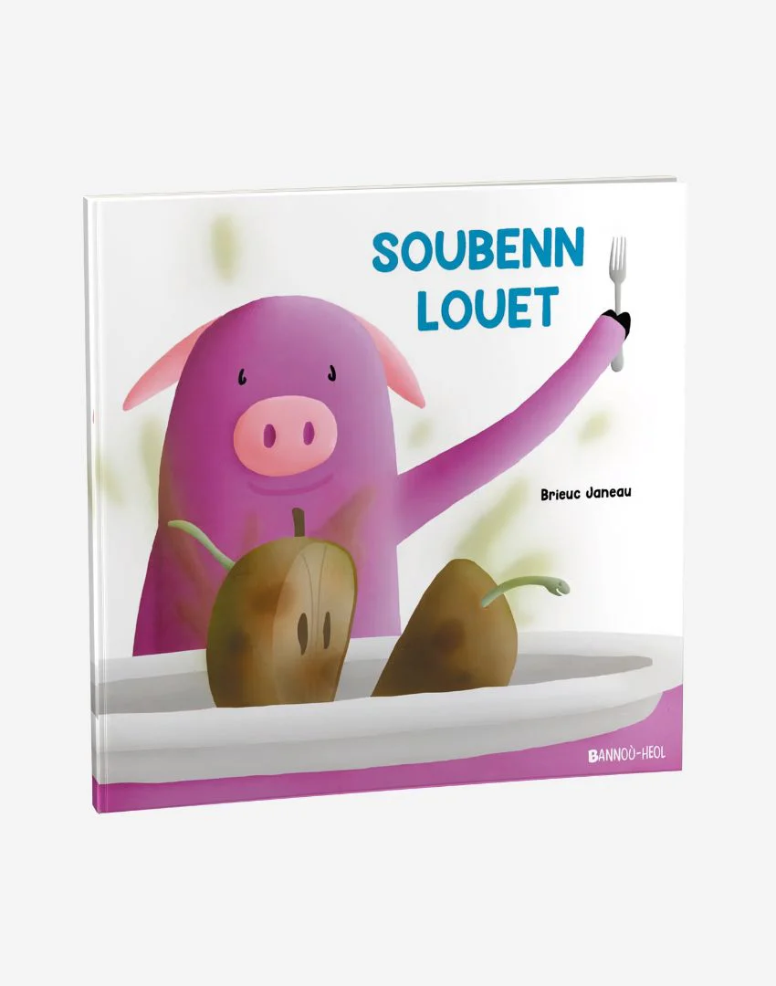
Gellout a rit goulenn al levrioù digant ho mediaoueg a c'hello amprestiñ anezho dre
Levraoueg Departamant Penn-Ar-Bed (Bibliothèque Départementale du Finistère).

